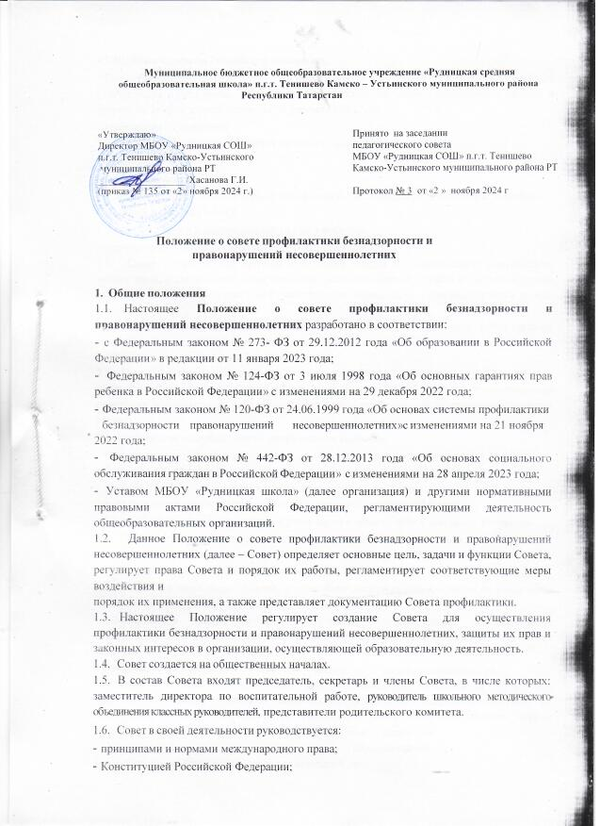
    - Семейным кодексом Российской Федерации;
    - Постановлением Правительства Российской Федерации № 995 от 06.11.2013 года «Об утверждении Примерного положения о комиссиях по делам несовершеннолетних и защите их прав» с изменениями на 10 февраля 2020 года;
    - Настоящим Положением.
  - Совет профилактики действует на основе принципов:
    - гуманности;
    - демократичности;
    - конфиденциальности полученной информации о несовершеннолетнем и его родителях (законных представителях);
    - поддержки семьи и взаимодействия с ней в вопросах
    - защиты прав и законных интересов несовершеннолетних.
  - Совет профилактики призван объединить усилия педагогического, ученического коллективов, родительской общественности, психологической службы в школе в создании единой системы по профилактике безнадзорности, наркомании, правонарушений в школе, координировать
действия педагогического коллектива с работой районных структур и общественных организаций, работающих с детьми и подростками

Основные цель, задачи и функции Совета
  - Целью деятельности Совета является формирование законопослушного поведения и здорового образа жизни обучающегося и профилактика девиантного и асоциального поведения обучающихся, социальная адаптация и реабилитация обучающихся «группы риска».
  - Основными задачами Совета профилактики являются:
    - Организация регулярной работы по выполнению Федерального Закона «Об основах системы профилактики безнадзорности и правонарушений несовершеннолетних», и других нормативных правовых актов в части предупреждения негативных проявлений в детской и подростковой среде.
    - Содействие несовершеннолетним в реализации и защите прав и законных интересов.
    - Организация контроля за условиями воспитания, обучения несовершеннолетних.
    - Принятие мер к обеспечению защиты несовершеннолетних от физического, психического и иных форм насилия, от всех форм дискриминации, а также от вовлечения в различные виды антиобщественного поведения.
    - Выявление и анализ причин и условий, способствующих безнадзорности, беспризорности и правонарушениям несовершеннолетних и определение мер по их устранению.
    - Участие в пределах своей компетенции в организации работы по выявлению и социальной реабилитации несовершеннолетних, находящихся в социально опасном положении, родителей (законных представителей) несовершеннолетних, не выполняющих своих обязанностей по содержанию, воспитанию, образованию, охране жизни и здоровья несовершеннолетних, отрицательно влияющих на поведение или жестоко обращающихся с несовершеннолетними, вести учет этих категорий лиц.
    - Обеспечение механизма взаимодействия школы с правоохранительными органами, представителями лечебно-профилактических, образовательных организаций, районных и других организаций по вопросам профилактики безнадзорности и правонарушений, защиты прав детей.
    - Проведение переговоров, бесед с родителями (законными представителями) и другими лицами, у которых возникли конфликтные ситуации с обучающимися.
  - К функциям Совета профилактики относятся:
    - Координация деятельности субъектов управления, специалистов служб сопровождения, классных руководителей, родителей обучающихся (их законных представителей), представителей внешкольных организаций по направлениям профилактики безнадзорности и правонарушений, вопросам охраны прав ребенка.
    - Рассмотрение представлений классных руководителей о постановке обучающихся на внутренний контроль и принятие решений по данным представлениям.
    - Оказание консультативной, методической помощи родителям (законным представителям) в воспитании детей.
    - Организация и оказание содействия в проведении различных форм работы по профилактике безнадзорности и правонарушений среди обучающихся в школе, охране прав детей.
    - Обсуждение анализа результатов деятельности классных руководителей по профилактике безнадзорности и правонарушений, психологической службы по работе с детьми «группы риска».
    - Рассмотрение конфликтных ситуаций, связанных с нарушением локальных актов школы, с проблемами межличностного общения участников образовательной деятельности в пределах своей компетенции.
    - Привлечение специалистов- врачей, психологов, работников правоохранительных органов и других к совместному разрешению вопросов, относящихся к компетенции профилактики.
    - Подготовка ходатайств в Педагогический совет школы о решении вопроса, связанного с дальнейшим пребыванием обучающихся- правонарушителей в школе в соответствии с действующим законодательством.
    - Обсуждение вопросов пребывания детей в неблагополучных семьях, подготовка соответствующих ходатайств в органы опеки и попечительства.

Категории лиц, в отношении которых проводится индивидуальная профилактическая работа
  - Совет профилактики организует и проводит систему индивидуальных профилактических мероприятий в отношении следующих категорий несовершеннолетних:
-безнадзорных или беспризорных;
-занимающихся бродяжничеством или попрошайничеством;
    - содержащихся в социально-реабилитационных центрах для несовершеннолетних, социальных приютах, центрах помощи детям, оставшимся без попечения родителей, специальных учебно-воспитательных и других учреждениях для несовершеннолетних, нуждающихся в социальной помощи и (или) реабилитации;
    - употребляющих наркотические средства или психотропные вещества без назначения врача либо употребляющих одурманивающие вещества, алкогольную и спиртосодержащую продукцию;
    - совершивших правонарушение, повлекшее применение мер административной ответственности;
    - совершивших правонарушение до достижения возраста, с которого наступает административная ответственность;
    - освобожденных от уголовной ответственности вследствие акта об амнистии или в связи с изменением обстановки, а также в случаях, когда признано, что исправление несовершеннолетнего может быть достигнуто путем применения принудительных мер воспитательного воздействия;
    - совершивших общественно опасное деяние и не подлежащих уголовной ответственности в связи с не достижением возраста, с которого наступает уголовная ответственность, или вследствие отставания в психическом развитии, не связанного с психическим расстройством;
    - обвиняемых или подозреваемых в совершении преступлений, в отношении которых избраны меры пресечения, предусмотренные Уголовно- процессуальным кодексом Российской Федерации;
    - отбывающих наказание в виде лишения свободы в воспитательных колониях;
    - условно-досрочно освобожденных от отбывания наказания, освобожденных от наказания вследствие акта об амнистии или в связи с помилованием;
    - которым предоставлена отсрочка отбывания наказания или отсрочка исполнения приговора;
    - освобожденных из учреждений уголовно-исполнительной системы, вернувшихся из специальных учебно-воспитательных учреждений закрытого типа, если они в период пребывания в указанных учреждениях допускали нарушения режима, совершали противоправные деяния и (или) после освобождения (выпуска) находятся в социально опасном положении и (или) нуждаются в социальной помощи и (или) реабилитации;
    - осужденных за совершение преступления небольшой или средней тяжести и освобожденных судом от наказания с применением принудительных мер воспитательного воздействия;
    - осужденных условно, осужденных к обязательным работам, исправительным работам или иным мерам наказания, не связанным с лишением свободы;
- нарушающие Устав МБОУ «Рудницкая СОШ»
3.2 Совет профилактики организует и проводит индивидуальную профилактическую работу в отношении родителей или иных законных представителей несовершеннолетних, если они не исполняют своих обязанностей по их воспитанию, обучению и (или) содержанию и (или) отрицательно влияют на их поведение либо жестоко обращаются с ними.

Права Совета профилактики безнадзорности и правонарушений несовершеннолетних
Совет в пределах своей компетенции имеет право:
  - Запрашивать у классных руководителей сведения, необходимые для работы Совета, а также приглашать их для получения информации по рассматриваемым вопросам.
  - Проверять условия содержания и воспитания детей в семье.
  - Осуществлять контроль воспитательной работы в классах.
  - Рассматривать информацию, докладные записки преподавателей по вопросам поведения, успеваемости и посещаемости обучающихся, фактах жестокого обращения с детьми со стороны взрослых.
  - Вносить предложения по вопросам улучшения воспитательной работы в общеобразовательной организации.
  - Определять состав группы обучающихся, требующих дополнительного педагогического воздействия:
- систематически пропускающих по неуважительным причинам занятия в организации, осуществляющей образовательную деятельность;
    - склонных к бродяжничеству или попрошайничеству;
    - безнадзорных (беспризорных);
    - употребляющих наркотические средства или психотропные вещества без назначения врача либо употребляющих одурманивающие вещества;
    - употребляющих алкогольную и спиртосодержащую продукцию, пиво и напитки, изготавливаемые на его основе;
    - состоящих на внтреннем контроле организации, осуществляющей образовательную деятельность;
    - состоящих на профилактическом учете в органах внутренних дел, в комиссии по делам несовершеннолетних и защите их прав; из числа детей- сирот и детей, оставшихся без попечения родителей.
  - Формировать и постоянно обновлять банк данных о неполных, многодетных, неблагополучных семьях, семьях, находящихся в трудной жизненной ситуации и (или) социально опасном положении;
  - Принимать меры по воспитанию и получению общего образования несовершеннолетними, находящимися в социально опасном положении.
  - Осуществлять в течение года (с момента отчисления или перевода) контроль над несовершеннолетними, не получившими основного общего образования, отчисленными и переведенными из образовательной организации.
  - Создавать мобильные рабочие группы из числа членов Совета для решения оперативных вопросов, находящихся в его компетенции.

Порядок работы Совета
  - Состав Совета по профилактике формируется директором организации, осуществляющей образовательную деятельность, и утверждается его приказом.
  - В состав Совета по профилактике входят председатель Совета, секретарь и члены Совета. Членами Совета по профилактике могут быть педагогические, руководящие работники организации, представители родительского Совета, представители органов внутренних дел.
  - Координацию деятельности Совета по профилактике осуществляет председатель Совета.
  - Организационной формой работы Совета по профилактике является заседание.
  - Заседания Совета проводятся 1 раз в четверть.
  - Заседание Совета является правомочным, если на нем присутствует более половины ее членов. Решения принимаются простым большинством голосов членов совета, участвующих в заседании. В случае равенства голосов голос председателя является решающим.
  - Председатель Совета:
    - осуществляет общее руководство работой Совета;
    - формирует повестку дня заседаний Совета;
    - ведет заседание Совета;
    - осуществляет иные функции руководства Советом.
  - Совет вправе удалить несовершеннолетнего с заседания Совета на время исследования обстоятельств, обсуждение которых может отрицательно повлиять на него.
  - Решение Совета оформляется протоколом, который подписывается председательствующим и секретарем Совета.
  - Совет принимает решения по вопросам, отнесенным к его компетенции.
  - Решения Совета по профилактике реализуются через приказы директора школы, распоряжения заместителя директора по воспитательной работе.

Меры воздействия и порядок их применения
  - Совет рассматривает собранные по делу материалы, выслушивает объяснения несовершеннолетнего, его родителей (законных представителей) и после всестороннего рассмотрения обстоятельств дела предпринимает меры воздействия в отношении несовершеннолетнего:
    - предупредить, установив испытательный срок, и возложить контроль на конкретное должностное лицо;
    - направить материал в подразделение по делам несовершеннолетних отдела внутренних дел для оформления протокола об административном правонарушении.
  - Решение Совета действует в течение одного года.
  - Мера воздействия считается снятой, если несовершеннолетний в течение этого срока не совершил нового правонарушения.

Документация Совета профилактики
  - Приказ директора школы о создании Совета профилактики
  - План работы Совета профилактики (на учебный год)
  - Протоколы заседаний Совета профилактики.
  - Картотека обучающихся, состоящих на внутреннем контроле.
  - Списки семей «группы риска».
7. Заключительные положения
7.1 Настоящее Положение о совете профилактики безнадзорности и правонарушений несовершеннолетних является локальным нормативным актом, принимается на Педагогическом совете школы и утверждается (либо
вводится в действие) приказом директора организации, осуществляющей образовательную деятельность.
  - Все изменения и дополнения, вносимые в настоящее Положение, оформляются в письменной форме в соответствии действующим законодательством Российской Федерации.
  - Положение о совете профилактики безнадзорности и правонарушений несовершеннолетних общеобразовательной организации принимается на неопределенный срок. Изменения и дополнения к Положению принимаются в порядке, предусмотренном п.7.1. настоящего Положения.
  - После принятия Положения (или изменений и дополнений отдельных пунктов и разделов) в новой редакции предыдущая редакция автоматически утрачивает силу.

